Белорусский государственный технологический университет

Факультет информационных технологий

Кафедра программной инженерии

 Лабораторная работа 20

По дисциплине «Основы алгоритмизации и программирования»

На тему «Работа с файлами на языке С++»

Выполнила:

Студент(ка) 1 курса 7 группы

Подшиваленко Диана Игоревна

Преподаватель: асс. Андронова М.В.

2023, Минск

|  |  |
| --- | --- |
| **11** | 1. Скопировать из файла **FILE1** в файл **FILE2** все строки, которые содержат только одно слово. Подсчитать количество символов в файле **FILE2**.  2. Ввести с клавиатуры две строки символов, состоящих из слов, разделенных пробелами, и записать их в файл. Прочитать из файла данные. Найти самое короткое слово в первой строке и самое длинное во второй строке. |

#include <iostream>

#include <Windows.h>

#include <ctype.h>

#include <cstring>

#include <fstream>

using namespace std;

int main() {

SetConsoleCP(1251);

SetConsoleOutputCP(1251);

ifstream fin("FILE1.txt"); // создание объекта для чтения из файла

if (!fin.is_open()) cout << "Файл не может быть открыт!\n"; // проверка файла на открытие

ofstream fout("FILE2.txt"); // создание объекта для записи в файл

if (!fout.is_open()) cout << "Файл не может быть открыт!\n"; // проверка файла на открытие

int kolvo_sim = 0;

while (!fin.eof()) { // пока не конец файла

char stroka[254];

fin.getline(stroka, 254);

bool t = true, k = false;

int length = strlen(stroka);

for (int i = 0; i < length; i++) {

if (stroka[i] != ' ' and t == true) {

t = false;

}

else if (t == false and stroka[i] == ' ') {

k = true;

}

else if (t == false and k == true and stroka[i] != ' ') {

t = true;

break;

}

}

if (!t) {

kolvo_sim += length;

fout << stroka << '\n';

}

}

fin.close();

fout.close();

cout << "Количество символов в FILE2 = " << kolvo_sim << '\n';

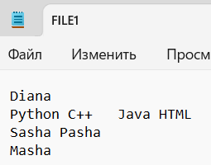}

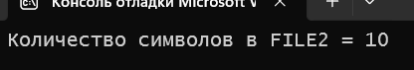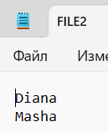

#include <iostream>

#include <Windows.h>

#include <ctype.h>

#include <string>

#include <fstream>

using namespace std;

void fromfile(ofstream &f, char a[]) { // функция для записи в файл

f << a;

f << ' ';

f << '\n';

}

void infile(ifstream& f, char a[]) { // функция для чтения из файла

f.getline(a, 100000);

}

int main() {

SetConsoleCP(1251);

SetConsoleOutputCP(1251);

ofstream fout("FILE1.txt"); // создание объекта для записи в файл

if (!fout.is_open()) cout << "Файл не может быть открыт!\n"; // проверка файла на открытие

cout << "Введите две строки" << '\n';

char a[100000];

for (int i = 0; i < 2; i++) {

cin.getline(a, 100000);

fromfile(fout, a);

}

fout.close();

ifstream fin("FILE1.txt"); // создание объекта для чтения из файла

if (!fin.is_open()) cout << "Файл не может быть открыт!\n"; // проверка файла на открытие

infile(fin, a);

int i = 0;

bool t = false;

int length = 100000;

int current_length = 0;

string stroka = "";

string current_stroka = "";

while (a[i] != '\0') {

if (a[i] != ' ' and !t) {

current_length += 1;

current_stroka += a[i];

t = true;

}

else if (a[i] != ' ' and t) {

current_length += 1;

current_stroka += a[i];

}

else if (a[i] == ' ' and t) {

t = false;

if (current_length < length) {

stroka = current_stroka;

length = current_length;

}

current_length = 0;

current_stroka = "";

}

i++;

}

cout << "В первой строке самое короткое слово " << stroka << '\n';

cout << "Его длина " << length << '\n';

stroka = "";

length = 0;

i = 0;

infile(fin, a);

while (a[i] != '\0') {

if (a[i] != ' ' and !t) {

current_length += 1;

current_stroka += a[i];

t = true;

}

else if (a[i] != ' ' and t) {

current_length += 1;

current_stroka += a[i];

}

else if (a[i] == ' ' and t) {

t = false;

if (current_length > length) {

stroka = current_stroka;

length = current_length;

}

current_length = 0;

current_stroka = "";

}

i++;

}

cout << "Во второй строке самое длинное слово " << stroka << '\n';

cout << "Его длина " << length << '\n';

fin.close();

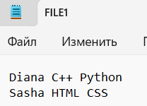}

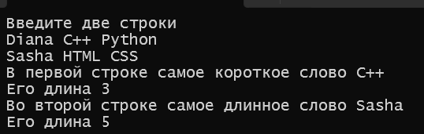

|  |  |
| --- | --- |
| **4** | 1. Скопировать из файла **FILE1** в файл **FILE2** все строки, которые не содержат цифры. Подсчитать количество строк, которые начинаются на букву «**А**» в файле **FILE2**.  2. Ввести с клавиатуры строку, состоящую из цифр и слов, разделенных пробелами, и записать ее в файл. Прочитать из файла данные, подсчитать количество символов в самом длинном слове и вывести его. |

#include <iostream>

#include <Windows.h>

#include <ctype.h>

#include <cstring>

#include <iomanip>

#include <fstream>

using namespace std;

int main() {

SetConsoleCP(1251);

SetConsoleOutputCP(1251);

ifstream fin("FILE1.txt"); // создаём объект для чтения

if (!fin.is_open()) { // проверяем на открытие

cout << "Файл не открыт" << '\n';

}

ofstream fout("FILE2.txt"); // создаём объект для записи

if (!fout.is_open()) { // проверяем на открытие

cout << "Файл не открыт" << '\n';

}

char a[10000];

int i = 0;

bool t = false;

int count_A = 0;

while (!fin.eof()) { // пока мы не достигли конца файла

fin.getline(a, 10000); // читаем строку

while (a[i] != '\0') { // пока не конец строки, ищем цифры

if (i == 0 and a[i] == 'A') { // если первый символ строки А, то прибавляем 1 в счётчик

count_A += 1;

}

if (a[i] >= '0' and a[i] <= '9') {

t = true;

break;

}

i++;

}

if (!t) { // если цифр не нашлось, то записываем строку в файл

fout << a;

fout << '\n';

}

t = false;

i = 0;

}

cout << "Количество строк, которые начинаются на А = " << count_A << '\n';

fin.close();

fout.close();

}

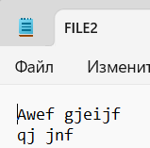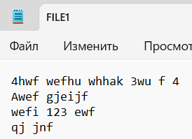

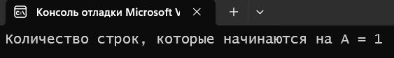

#include <iostream>

#include <Windows.h>

#include <ctype.h>

#include <string>

#include <fstream>

using namespace std;

void fromfile(ofstream &f, char a[]) { // функция для записи в файл

f << a;

f << ' ';

}

void infile(ifstream& f, char a[]) { // функция для чтения из файла

f.getline(a, 100000);

}

int main() {

SetConsoleCP(1251);

SetConsoleOutputCP(1251);

ofstream fout("FILE1.txt"); // создание объекта для записи в файл

if (!fout.is_open()) cout << "Файл не может быть открыт!\n"; // проверка файла на открытие

cout << "Введите строку" << '\n';

char a[100000];

cin.getline(a, 100000);

fromfile(fout, a);

fout.close();

ifstream fin("FILE1.txt"); // создание объекта для чтения из файла

if (!fin.is_open()) cout << "Файл не может быть открыт!\n"; // проверка файла на открытие

infile(fin, a);

string long_world = "";

string current_long_world = "";

int length = 0;

int current_length = 0;

int i = 0;

bool t = false;

while (a[i] != '\0') {

if (a[i] != ' ' and t == false and (a[i] < '0' or a[i] > '9')) {

t = true;

current_length += 1;

current_long_world += a[i];

}

else if (a[i] != ' ' and t == true and (a[i] < '0' or a[i] > '9')) {

current_length += 1;

current_long_world += a[i];

}

else if (a[i] == ' ') {

t = false;

if (current_length > length) {

length = current_length;

long_world = current_long_world;

}

current_length = 0;

current_long_world = "";

}

i++;

}

cout << "Самое длинное слово в строке " << long_world << '\n';

cout << "Его длина = " << length << '\n';

fin.close();

}

|  |  |
| --- | --- |
| **7** | 1. Скопировать из файла **FILE1** в файл **FILE2** все строки, которые содержат только одно слово. Найти слово, содержащее 5 символов, в файле **FILE2**.  2. Ввести с клавиатуры строку символов, состоящую из цифр и слов, разделенных пробелами, и записать ее в файл. Прочитать из файла данные и вывести на экран номер слова, содержащего **k**-й по счету с начала символ. Если в **k**-й позиции пробел, то вывести номер предыдущего слова. |

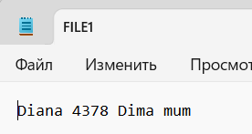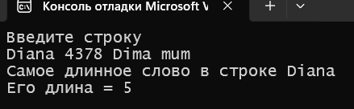

#include <iostream>

#include <Windows.h>

#include <ctype.h>

#include <cstring>

#include <iomanip>

#include <fstream>

using namespace std;

int main() {

SetConsoleCP(1251);

SetConsoleOutputCP(1251);

ifstream fin("FILE1.txt"); // создаём объект для чтения

if (!fin.is_open()) { // проверяем на открытие

cout << "Файл не открыт" << '\n';

}

ofstream fout("FILE2.txt"); // создаём объект для записи

if (!fout.is_open()) { // проверяем на открытие

cout << "Файл не открыт" << '\n';

}

char a[10000];

int i = 0;

int length = 0;

bool t = false;

bool k = false;

while (!fin.eof()) { // пока мы не достигли конца файла

fin.getline(a, 10000); // читаем строку

while (a[i] != '\0') { // пока не конец строки, ищем цифры

if (a[i] != ' ' and !t) {

t = true;

}

else if (a[i] == ' ' and t) {

k = true;

}

else if (t and k and a[i] != ' ') {

t = false;

break;

}

i++;

}

if (t) {

fout << a;

fout << '\n';

}

i = 0;

t = false;

k = false;

}

fin.close();

fout.close();

ifstream fint("FILE2.txt"); // создаём объект для чтения

if (!fint.is_open()) { // проверяем на открытие

cout << "Файл не открыт" << '\n';

}

while (!fint.eof()) {

i = 0;

fint.getline(a, 10000);

while (a[i] != '\0') {

i++;

}

if (i == 5) {

printf("Строка, в которой 5 символов %s\n", a);

}

}

fint.close();

fout.close();

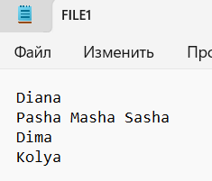}

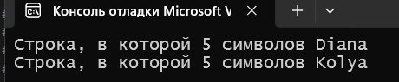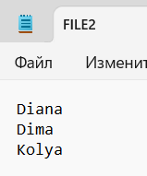

#include <iostream>

#include <Windows.h>

#include <ctype.h>

#include <string>

#include <fstream>

using namespace std;

void fromfile(ofstream &f, char a[]) { // функция для записи в файл

f << a;

}

void infile(ifstream& f, char a[]) { // функция для чтения из файла

f.getline(a, 100000);

}

int main() {

SetConsoleCP(1251);

SetConsoleOutputCP(1251);

ofstream fout("FILE1.txt"); // создание объекта для записи в файл

if (!fout.is_open()) cout << "Файл не может быть открыт!\n"; // проверка файла на открытие

cout << "Введите строку" << '\n';

char a[100000];

cin.getline(a, 100000);

fromfile(fout, a);

fout.close();

ifstream fin("FILE1.txt"); // создание объекта для чтения из файла

if (!fin.is_open()) cout << "Файл не может быть открыт!\n"; // проверка файла на открытие

infile(fin, a);

int k;

cout << "Введите номер позиции символа " << '\n';

cin >> k;

int world_count = 0;

bool f = false; // переменная для отслеживания положения в слове

int i = 0;

bool t = false; // переменная для отслеживания равенства данного символа пробелу

bool r = false; // переменная для отслеживания превышения введённого символа длине строки

while (i != k and a[i] != '\0') {

if (!f and a[i] != ' ' and (a[i] < '0' or a[i] > '9')) {

world_count += 1;

f = true;

}

else if (f and a[i] == ' ') {

f = false;

}

if (i + 1 == k and a[i] == ' ') {

t = true;

break;

}

if (a[i + 1] == '\0' and k >= (i + 1)) {

cout << "Введённый номер позиции превышает длину строки" << '\n';

r = true;

}

i++;

}

if(t and !r) {

cout << "Символ с номером " << k << " это пробел " << '\n';

cout << "Номер предыдущего слова " << world_count << '\n';

}

else if(!r){

cout << "Символ с номером " << k << " принадлежит слову с номером " << world_count << '\n';

}

fin.close();

}

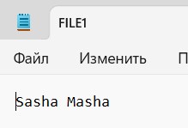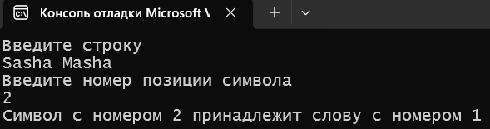

|  |  |
| --- | --- |
| **13** | 1. Скопировать из файла **FILE1** в файл **FILE2** все строки, в которых более 2 слов. Определить номер слова, в котором больше всего гласных букв.  2. Ввести с клавиатуры строку символов, состоящую из цифр и скобок, и записать ее в файл. Прочитать из файла данные, посчитать и вывести количество скобок различного вида. |

#include <iostream>

#include <Windows.h>

#include <ctype.h>

#include <cstring>

#include <iomanip>

#include <fstream>

using namespace std;

int main() {

SetConsoleCP(1251);

SetConsoleOutputCP(1251);

ifstream fin("FILE1.txt"); // создаём объект для чтения

if (!fin.is_open()) { // проверяем на открытие

cout << "Файл не открыт" << '\n';

}

ofstream fout("FILE2.txt"); // создаём объект для записи

if (!fout.is_open()) { // проверяем на открытие

cout << "Файл не открыт" << '\n';

}

char a[10000];

int i = 0;

bool t = false;

int world_count = 0;

while (!fin.eof()) { // пока мы не достигли конца файла

fin.getline(a, 10000); // читаем строку

while (a[i] != '\0') { // пока не конец строки, считаем слова

if (a[i] != ' ' and !t) {

t = true;

world_count += 1;

}

else if (a[i] == ' ' and t) {

t = false;

}

i++;

}

if (world_count >= 2) {

fout << a;

fout << ' ';

fout << '\n';

}

i = 0;

t = false;

world_count = 0;

}

fin.close();

fout.close();

ifstream fint("FILE2.txt"); // создаём объект для чтения

if (!fint.is_open()) { // проверяем на открытие

cout << "Файл не открыт" << '\n';

}

int current_letter_count = 0;

int letter_count = 0;

int world = 0;

while (!fint.eof()) { // пока не конец файла

i = 0;

fint.getline(a, 10000);

while (a[i] != '\0') { // пока не конец строки, ищем слово, в котором больше всего гласных(если есть несколько слов, с одинаковым количеством гласных, то ищем первое)

if (a[i] != ' ' and !t) {

t = true;

world_count += 1;

if (a[i] == 'A' or a[i] == 'a' or a[i] == 'E' or a[i] == 'e' or a[i] == 'I' or a[i] == 'i' or a[i] == 'O' or a[i] == 'o' or a[i] == 'U' or a[i] == 'u' or a[i] == 'Y' or a[i] == 'y') {

current_letter_count += 1;

}

}

else if (a[i] != ' ' and t) {

if (a[i] == 'A' or a[i] == 'a' or a[i] == 'E' or a[i] == 'e' or a[i] == 'I' or a[i] == 'i' or a[i] == 'O' or a[i] == 'o' or a[i] == 'U' or a[i] == 'u' or a[i] == 'Y' or a[i] == 'y') {

current_letter_count += 1;

}

}

else if (a[i] == ' ') {

t = false;

if (current_letter_count > letter_count) {

letter_count = current_letter_count;

world = world_count;

}

current_letter_count = 0;

}

i++;

}

}

cout << "Номер слова, в котором больше всего гласных букв " << world << '\n';

fint.close();

fout.close();

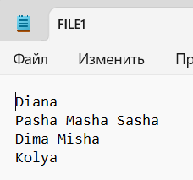}

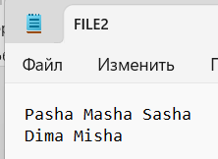

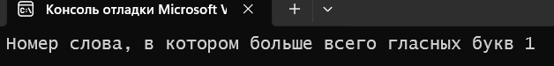

#include <iostream>

#include <Windows.h>

#include <ctype.h>

#include <string>

#include <fstream>

using namespace std;

void fromfile(ofstream &f, char a[]) { // функция для записи в файл

f << a;

}

void infile(ifstream& f, char a[]) { // функция для чтения из файла

f.getline(a, 100000);

}

int main() {

SetConsoleCP(1251);

SetConsoleOutputCP(1251);

ofstream fout("FILE1.txt"); // создание объекта для записи в файл

if (!fout.is_open()) cout << "Файл не может быть открыт!\n"; // проверка файла на открытие

cout << "Введите строку" << '\n';

char a[100000];

cin.getline(a, 100000);

fromfile(fout, a);

fout.close();

ifstream fin("FILE1.txt"); // создание объекта для чтения из файла

if (!fin.is_open()) cout << "Файл не может быть открыт!\n"; // проверка файла на открытие

infile(fin, a);

int skobki[] = {0, 0, 0, 0, 0, 0, 0, 0}; // массив для отслеживания вхождений скобок разных видов ()[]<>{}

int i = 0;

while (a[i] != '\0') {

if (a[i] == '(') {

skobki[0] = 1;

}

else if (a[i] == ')') {

skobki[1] = 1;

}

else if (a[i] == '[') {

skobki[2] = 1;

}

else if (a[i] == ']') {

skobki[3] = 1;

}

else if (a[i] == '<') {

skobki[4] = 1;

}

else if (a[i] == '>') {

skobki[5] = 1;

}

else if (a[i] == '{') {

skobki[6] = 1;

}

else if (a[i] == '}') {

skobki[7] = 1;

}

i++;

}

int count = 0;

for (int i = 0; i < 8; i++) {

count += skobki[i];

}

if (count == 1) {

cout << "В строке " << count << " вид скобок";

}

else if (count > 1 and count < 5) {

cout << "В строке " << count << " вида скобок";

}

else {

cout << "В строке " << count << " видов скобок";

}

fin.close();

